**SALAH**

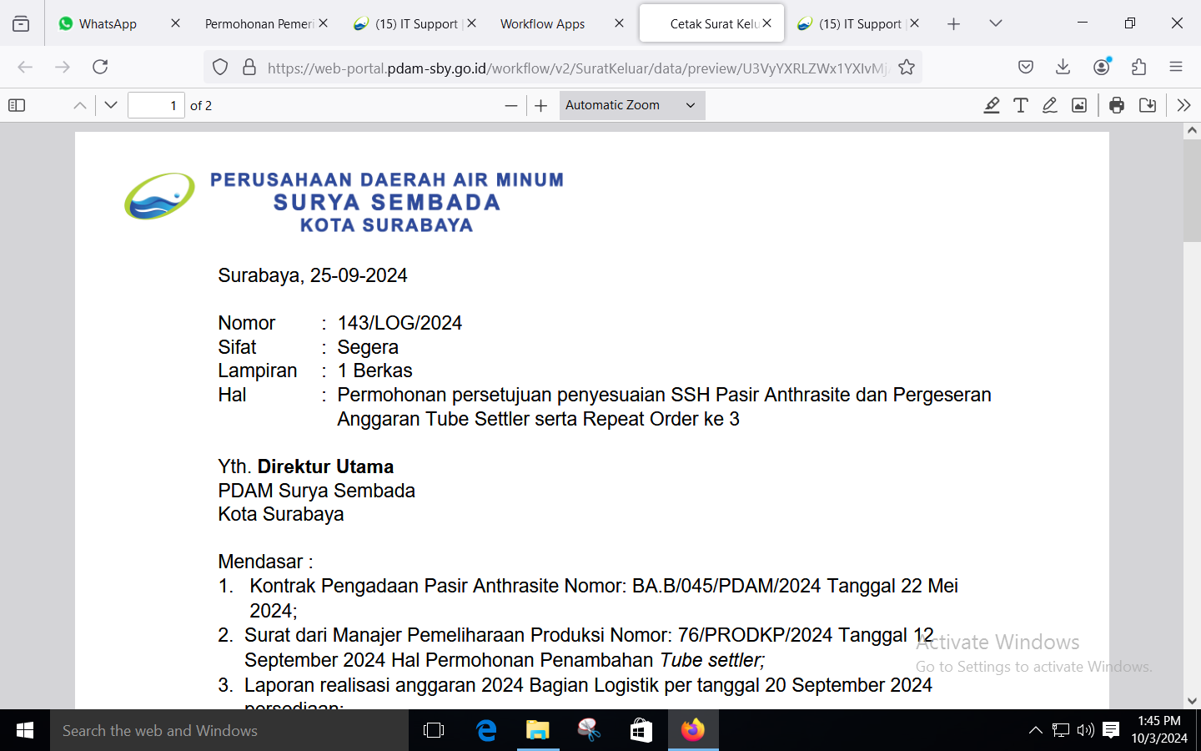

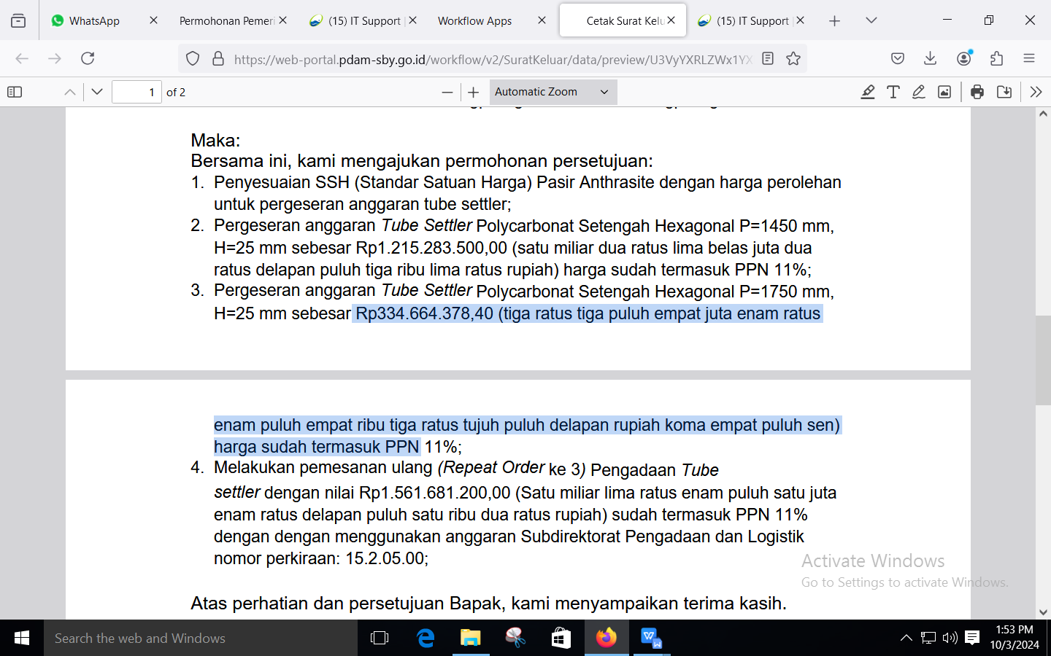

**Yang benar**

**Rp334.727.604,00 (tiga ratus tiga puluh empat juta tujuh ratus dua puluh tujuh ribu enam ratus empat rupiah) harga sudah termasuk PPN 11%**